
АДМИНИСТРАЦИЯ
РАБОЧЕГО ПОСЁЛКА ШАРАНГА
ШАРАНГСКОГО МУНИЦИПАЛЬНОГО РАЙОНА

НИЖЕГОРОДСКОЙ ОБЛАСТИ

ПОСТАНОВЛЕНИЕ
от 10.08.2020 N105

О подготовке проекта планировки
и межевания территории для строительства
автомобильной дороги по ул. Рябиновая в р.п.Шаранга Шарангского муниципального района Нижегородской области

В соответствии со ст. 7,43 Федерального закона от 06.10.2003 №131 ФЗ «Об общих принципах организации местного самоуправления в Российской Федерации, ч. 8 ст. 45 Градостроительного кодекса, Уставом рабочего поселка Шаранга, в целях строительства автомобильной дороги по ул. Рябиновая в р.п. Шаранга Шарангского муниципального района Нижегородской области, администрация рабочего посёлка Шаранга Шарангского муниципального района Нижегородской области (далее-администрация)

п о с т а н о в л я е т:

- Разрешить Обществу с ограниченной ответственностью «Альфа – Проект» (далее – ООО «Альфа-Проект» подготовку проекта планировки и межевания территории для строительства автомобильной дороги по ул. Рябиновая в р.п.Шаранга Шарангского муниципального района Нижегородской области (далее – Проект) в границах согласно приложения 1, в рамках исполнения муниципального контракта №20 от 31.07.2020 года между администрацией Шарангского муниципального района и ООО «Альфа-Проект».
- Рекомендовать ООО «Альфа-Проект»:
2.1. осуществить подготовку Проекта в соответствии с Градостроительным заданием, подготовленным отделом капитального строительства администрации Шарангского муниципального района (приложение 2);
2.2. осуществить подготовку Проекта в сроки, предусмотренные заключенным контрактом №20 от 31.07.2020года между администрацией Шарангского муниципального района и ООО «Альфа-Проект».
2.3. подготовленный проект предоставить в администрацию Шарангского муниципального района для проверки и согласования.
2.4. согласованный проект направить в администрацию р.п.Шаранга для дальнейшего проведения публичных слушаний.
- Рекомендовать главе местного самоуправления поселкового Совета рабочего послека Шаранга Шарангского муниципального района Нижегородской области после получения согласованного проекта:
3.1. назначить публичные слушания по проекту планировки и межевания территории.
3.2. обеспечить опубликование заключения о результатах публичных слушаний.
- После утверждения проекта планировки и межевания передать документацию по планировке территории в отдел капитального строительства администрации Шарангского муниципального района для размещения в информационной системе обеспечения градостроительной деятельности.
- Настоящее постановление вступает в силу с момента его подписания.
- Контроль за исполнением постановления оставляю за собой.

Глава администрации С.В. Краев
Приложение №1
к постановлению администрации
рабочего посёлка Шаранга
Шарангского муниципального района
Нижегородской области
от 10.08.2020 года №105

Схема границ подготовки проекта межевания и планировки территории
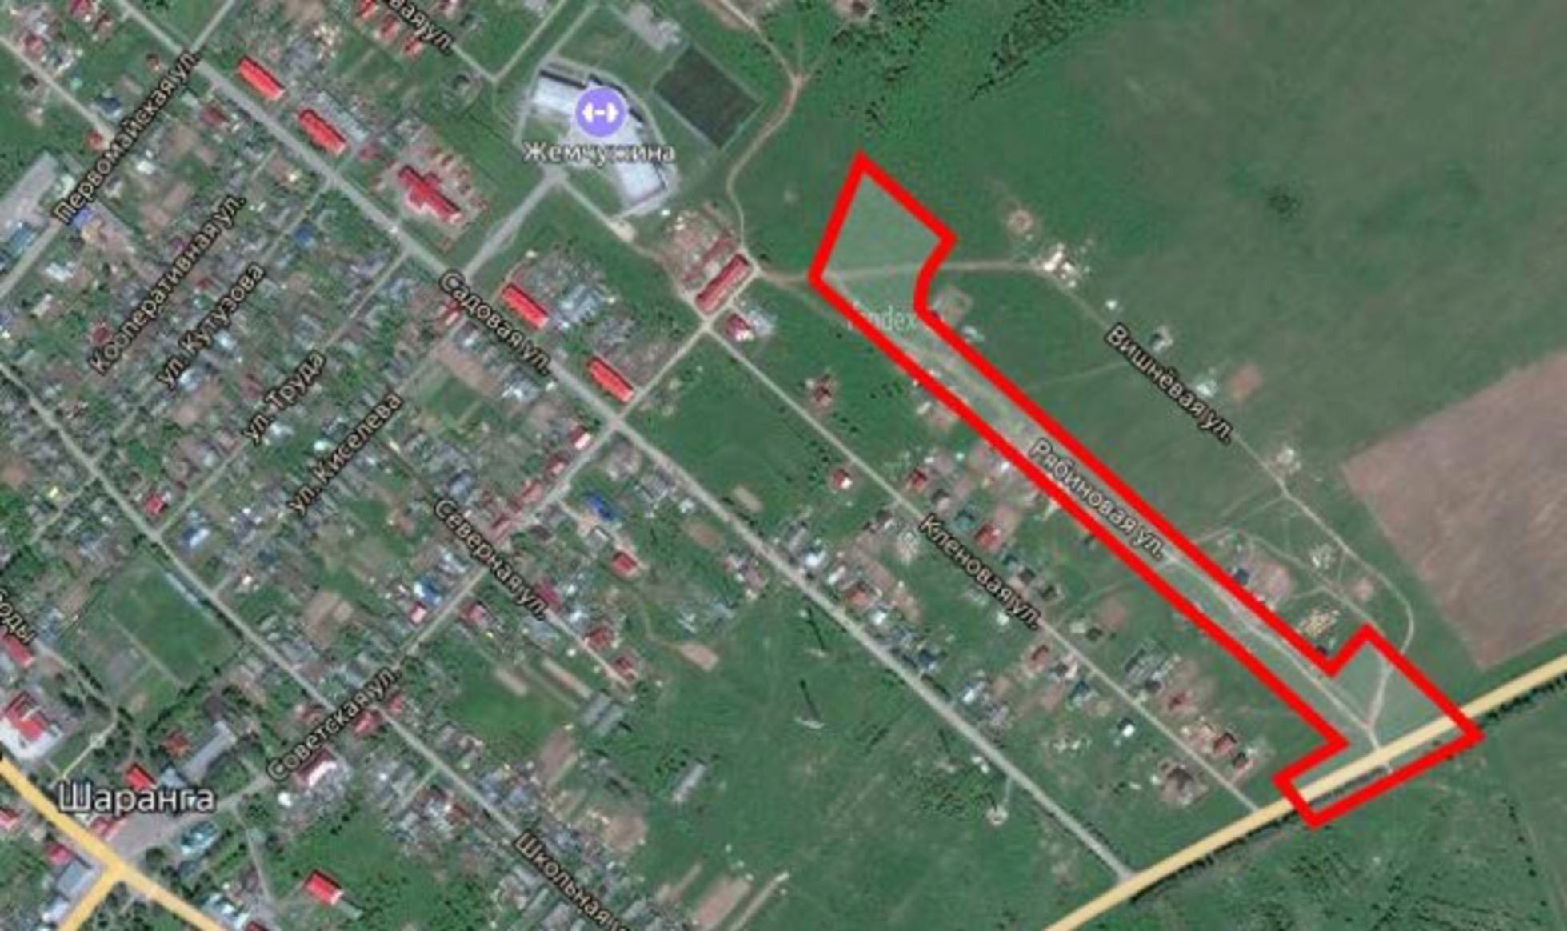
- - граница подготовки проекта планировки и межевания территории по ул.Рябиновая

Приложение №2
к постановлению администрации
рабочего посёлка Шаранга
Шарангского муниципального района
Нижегородской области
от 10.08.2020 года №105

СОГЛАСОВАНО  Заведующий отделом капитального строительства администрации Шарангского муниципального района Нижегородской области  ______________ А.В. Ермолин
  УТВЕРЖДАЮ
  Глава администрации рабочего поселка Шаранга Шарангского муниципального района Нижегородской области
  __________________Краев С.В.

ГРАДОСТРОИТЕЛЬНОЕ ЗАДАНИЕ
на подготовку документации по планировке террритории по объекту «Строительство автомобильной дороги 22 256 551 ОП МП 067 по ул. Рябиновая
в р.п. Шаранга Шарангского муниципального района Нижегородской области»
 | №№ | ПЕРЕЧЕНЬ ОСНОВНЫХ ДАННЫХ И ТРЕБОВАНИЙ | СОДЕРЖАНИЕ ДАННЫХ И ТРЕБОВАНИЙ
 | 1 | 2 | 3
 | 1 | Вид градостроительной документации | Проект планировки и межевания по объекту: «Строительство автомобильной дороги 22 256 551 ОП МП 067 по ул. Рябиновая  в р.п. Шаранга Шарангского муниципального района Нижегородской области»
 | 2 | Заказчик | Администрация Шарангского муниципального района
 | 3 | Разработчик проектной документации | ООО «Альфа – Проект»
 | 4 | Основания для подготовки градостроительной документации | - Градостроительный кодекс Российской Федерации  - Земельный кодекс Российской Федерации  - Закон Нижегородской области от 08.04.2008 г. № 37-З «Об основах регулирования градостроительной деятельности на территории Нижегородской области»;  - Закон Нижегородской области от 23 декабря 2014 №207-З «О перераспределении отдельных полномочий между органами местного самоуправления муниципальных образований Нижегородской области и органами государственной власти Нижегородской области»;  - Документы территориального планирования р.п. Шаранга Шарангского муниципального района Нижегородской области  - Постановление Правительства РФ от 12.05.2017 N 564 (ред. от 25.04.2020) "Об утверждении Положения о составе и содержании проектов планировки территории, предусматривающих размещение одного или нескольких линейных объектов"
 | 5 | Объект градостроительного планирования, его основные характеристики
 | 5.1. | Адрес (местоположение) предполагаемого размещения линейного объекта | Нижегородская обл. Шарангский район р.п. Шаранга, ул. Рябиновая.
 | 5.2. | Площадь территории, га (ориентировочно) | 4 га
 | 5.3. | Градостроительные регламенты | В соответствии со ст. 36 Градостроительного кодекса РФ действие градостроительного регламента не распространяется на земельные участки, предназначенные для размещения и (или) занятые линейными объектами
 | 6. | Основные требования к составу, содержанию и форме предоставляемых материалов градостроительной документации, сроки выполнения работы | Содержание всех разделов должно соответствовать требованиям Градостроительного Кодекса и Положения о составе и содержании проектов планировки территории, предусматривающих размещение одного или нескольких линейных объектов
 | 6.1. | Основная (утверждаемая) часть | - Проект планировки территории  I. Графическая часть  1.1. Чертеж красных линий  1.2. Чертеж границ зон планируемого размещения линейного объекта  1.3. Чертеж границ зон планируемого размещения линейных объектов, подлежащих реконструкции в связи с изменением их местоположения  Объединение нескольких чертежей допускается при условии обеспечения читаемости линий и условных обозначений графических материалов.  - Проект межевания территории  - Чертеж межевания  На чертежах межевания территории отображаются:  1) границы планируемых (в случае, если подготовка проекта межевания территории осуществляется в составе проекта планировки территории) и существующих элементов планировочной структуры;  2) красные линии, утвержденные в составе проекта планировки территории, или красные линии, утверждаемые, изменяемые проектом межевания территории;  3) линии отступа от красных линий в целях определения мест допустимого размещения зданий, строений, сооружений;  4) границы образуемых и (или) изменяемых земельных участков, условные номера образуемых земельных участков, в том числе в отношении которых предполагаются их резервирование и (или) изъятие для государственных или муниципальных нужд;  5) границы публичных сервитутов.  II. Положение о размещении линейного объекта с указанием следующей информации:  а) наименование, основные характеристики (категория, протяженность, проектная мощность, пропускная способность, грузонапряженность, интенсивность движения) и назначение планируемых для размещения линейных объектов, а также линейных объектов, подлежащих реконструкции в связи с изменением их местоположения;  б) перечень субъектов Российской Федерации, перечень муниципальных районов, городских округов в составе субъектов Российской Федерации, перечень поселений, населенных пунктов, внутригородских территорий городов федерального значения, на территориях которых устанавливаются зоны планируемого размещения линейных объектов;  в) перечень координат характерных точек границ зон планируемого размещения линейных объектов;  г) перечень координат характерных точек границ зон планируемого размещения линейных объектов, подлежащих реконструкции в связи с изменением их местоположения;  д) предельные параметры разрешенного строительства, реконструкции объектов капитального строительства, входящих в состав линейных объектов в границах зон их планируемого размещения:  е) информация о необходимости осуществления мероприятий по защите сохраняемых объектов капитального строительства (здание, строение, сооружение, объекты, строительство которых не завершено), существующих и строящихся на момент подготовки проекта планировки территории, а также объектов капитального строительства, планируемых к строительству в соответствии с ранее утвержденной документацией по планировке территории, от возможного негативного воздействия в связи с размещением линейных объектов;  ж) информация о необходимости осуществления мероприятий по сохранению объектов культурного наследия от возможного негативного воздействия в связи с размещением линейных объектов;  з) информация о необходимости осуществления мероприятий по охране окружающей среды;  и) информация о необходимости осуществления мероприятий по защите территории от чрезвычайных ситуаций природного и техногенного характера, в том числе по обеспечению пожарной безопасности и гражданской обороне.  к) Перечень и сведения об образуемых земельных участках (условный номер участка, вид разрешенного использования, площадь, наличие зон действия публичных сервитутов (при необходимости), местоположение, категория земель)  л) Перечень и сведения об образуемых земельных участках, которые будут отнесены к территориям общего пользования, в том числе в отношении которых предполагаются резервирование и (или) изъятие для государственных нужд.  м) сведения о границах территории, в отношении которой утвержден проект межевания (зона планируемого размещения объекта проектирования), содержащие перечень координат характерных точек этих грани в системе координат, используемых для ведения Единого государственного реестра недвижимости, и изображение указанных грани с нумерацией характерных точек.
 | 6.2. | Материалы по обоснованию | - Графическая часть  - схема расположения элементов планировочной структуры (территорий, занятых линейными объектами и (или) предназначенных для размещения линейных объектов);  - схема использования территории в период подготовки проекта планировки территории  - схема организации улично-дорожной сети и движения транспорта  - схема вертикальной планировки территории, инженерной подготовки и инженерной защиты территории;  - схема границ территорий объектов культурного наследия;  - схема границ зон с особыми условиями использования территорий, особо охраняемых природных территорий, лесничеств;  - схема границ территорий, подверженных риску возникновения чрезвычайных ситуаций природного и техногенного характера (пожар, взрыв, химическое, радиоактивное заражение, затопление, подтопление, оползень, карсты, эрозия и т.д.);  - схема конструктивных и планировочных решений.  Чертежи в составе проекта планировки и межевания территории должны содержать описание всех использованных условных обозначений  - Пояснительная записка  - описание природно-климатических условий территории, в отношении которой разрабатывается проект планировки территории;  - информация о необходимости установления (изменения) красных линий  - обоснование определения границ зон планируемого размещения линейных объектов;  - обоснование определения границ зон планируемого размещения линейных объектов, подлежащих реконструкции в связи с изменением их местоположения;  - обоснование определения предельных параметров застройки территории в границах зон планируемого размещения объектов капитального строительства, проектируемых в составе линейных объектов;  - ведомость пересечений границ зон планируемого размещения линейного объекта (объектов) с сохраняемыми объектами капитального строительства (здание, строение, сооружение, объект, строительство которого не завершено), существующими и строящимися на момент подготовки проекта планировки территории;  - ведомость пересечений границ зон планируемого размещения линейного объекта (объектов) с объектами капитального строительства, строительство которых запланировано в соответствии с ранее утвержденной документацией по планировке территории;  - ведомость пересечений границ зон планируемого размещения линейного объекта (объектов) с водными объектами (в том числе с водотоками, водоемами, болотами и т.д.).  - информация о наличии объектов культурного наследия (при необходимости)  - Сведения по образуемым и изменяемым земельным участкам  - Исходные данные  - Материалы и результаты инженерных изысканий, используемые при подготовке документации по планировке территории  2. программа и задание на проведение инженерных изысканий, используемые при подготовке проекта планировки территории;  3. исходные данные, используемые при подготовке проекта планировки территории;  - решение о подготовке документации по планировке территории с приложением задания
 | 6.3. | Согласование документации по планировке территории | Результатом согласования по планировке территории является письмо администрации р.п. Шаранга Шарангского муниципального района Нижегородской области о соответствии документации по планировке территории требованиям, указанным в части 10 статьи 45 Градостроительного кодекса РФ.  При необходимости документация по планировке территории может быть направлена на дополнительные согласования.  Примечание: По усмотрению разработчика проекта и по согласованию с заказчиком возможно совмещение и выполнение дополнительных разделов, чертежей, схем.
 | 6.4. | Требования к оформлению документации по планировке территории
 | 6.4.1 | К бумажному виду документации предъявляются следующие требования | Графическая часть документации по планировке территории выполняется на цифровом топографическим плане в системе координат МСК-52  Чертежи выполняются в масштабе от М 1:500 до М 1:2000. Выбор масштаба определяется видимостью и читаемостью графического материала.
 | 6.4.2 | К электронному виду проекта предъявляются следующие требования | - чертежи и схемы предоставляются в виде форматов DWG (PLN), PDF;  - пояснительная записка в форматах docx, pdf;  - перечень координат характерных точек границ зон планируемого размещения объекта предоставляются в виде таблицы в формате docx, pdf, нумерация характерных точек должна быть представлена по порядку с разбивкой на контуры, координаты первой и последней точки замкнутого контура должны совпадать  - перечень координат характерных точек границ зон планируемых размещения объектов, подлежащих реконструкции в связи с изменением их местоположения предоставляются в виде таблицы в формате docx, pdf, нумерация характерных точек должна быть представлена по порядку с разбивкой на контуры, координаты первой и последней точки замкнутого контура должны совпадать;  Формат чертежей, схем и текстовых материалов должен соответствовать требованиям, предъявляемым к документам, размещаемым в ГИСОГД НО и ФГИС ТП
 | 7. | Состав, исполнители, сроки и порядок предоставления исходной информации для подготовки документации по планировке территории | До начала проектирования получить:  - технические условия на строительство/реконструкцию линейного объекта;  - информацию о земельных участках, предоставленных физическим и юридическим лицам в границах разработки проекта – (в филиале ФГБУ «ФКП Росреестра» по Нижегородской области;  - информацию об ограничениях использования земельных участков и иных объектов недвижимости, расположенных в пределах зон с особыми условиями использования территории;  Топографическую съемку М 1:500
 | 8.
Фамилия, имя, отчество получателя – представителя застройщика |  |  |  | Должность, номер телефона | Дата получения задания | Подпись получателя

